Мастер-класс для родителей

Изготовление мимирующей куклы

Мимирующая кукла – (маппет-кукла, кукла-говорунчик) – большая, яркая, очень подвижная кукла из мягких материалов, открывающая рот с помощью руки актёра-кукловода.
Необходимые материалы и инструменты:
• носок (желательно плотный, махровый);
• картон;
• пуговицы для глаз и носа;
• кусочки неосыпающейся ткани (флис), меха, кожи;
• ножницы, клей;
• нитки, иголка
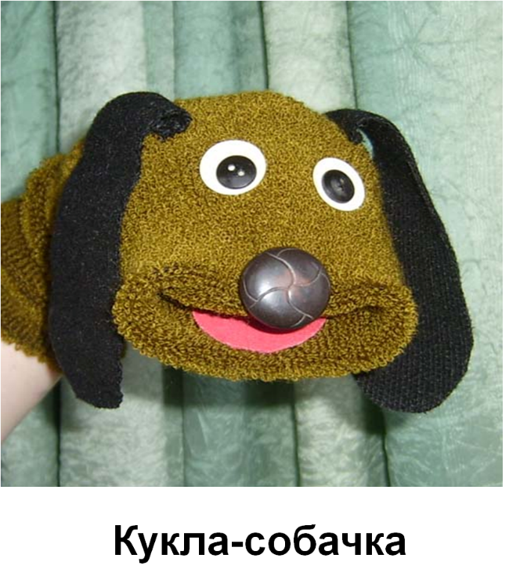

Ход работы:
1. Вырежьте из картона овал как на фото. Выверните носок наизнанку и разложите так, чтобы пятка была внизу
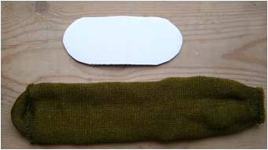
2. Согните картон посередине. Теперь нужно его приклеить к носку. Обхватите конец носка с двух сторон картоном и приклейте. Это – будущий рот нашей собачки
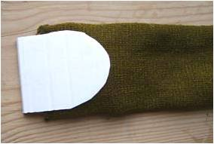
3. Выверните носок на лицо. У вас должно получится то, что на фото ниже
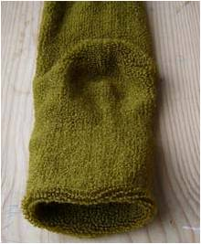
4. Пришейте нос-пуговицу. Глаза мы приклеили на клей. Можно их сделать из белой и черной пуговицы или из готовых глазок, их можно также нарисовать на картоне
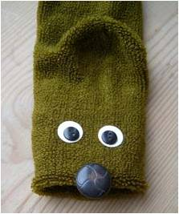
5. Вырежьте из плотной розовой ткани язычок и приклейте его в рот собачки. Язык не должен выглядывать, когда рот куклы закрыт
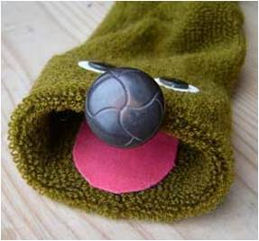
6. Вырежьте из черной ткани уши собачки
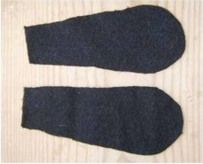
7. Пришейте уши, как показано на фото ниже
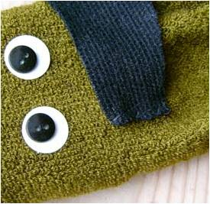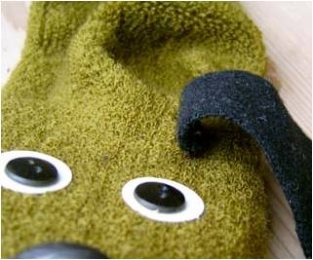
8. Вот так выглядит ваша кукла-собачка в готовом виде!
